Exercices diagnostiques Séquence 3
Ces exercices permettent de réactiver les connaissances nécessaires pour aborder les notions de cette séquence.

1 Les mots-clés à connaître
Relier chaque mot à sa définition.
Famille d’objets o o Création d’un nouvel objet technique
Lignée d’objets o o Objets techniques répondant à la même fonction d’usage
Innovation o o Générations d’objets techniques qui ont évolué
Invention o o Amélioration d’un objet technique (matériaux, énergie, etc...)

2 Étude de cas : Cycle de vie d’un téléphone
1. Compléter le nom des différentes phases du cycle de vie d’un smartphone.
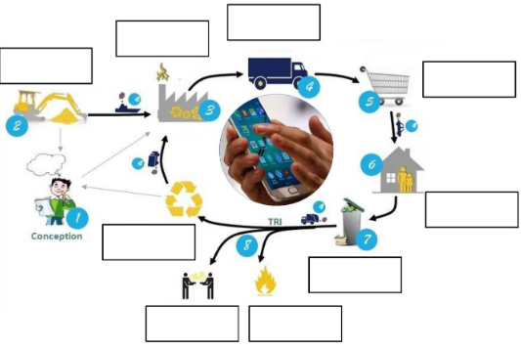
2. Qu'est-ce qu'une matière première ? Donner des exemples.
…………………………………………………………………………………………………………………………………………………………
…………………………………………………………………………………………………………………………………………………………
…………………………………………………………………………………………………………………………………………………………
…………………………………………………………………………………………………………………………………………………………
…………………………………………………………………………………………………………………………………………………………
3. Comment peut-on valoriser un téléphone en fin de vie ?
…………………………………………………………………………………………………………………………………………………………
…………………………………………………………………………………………………………………………………………………………
4. Où peut-on déposer les DEEE (Déchets d'équipements électriques et électroniques) ?
Cocher la ou les bonnes réponses.
◻ Dans la rue
◻ En forêt
◻ Dans un supermarché
◻ Dans une déchetterie
◻ Dans une grande surface
◻ Dans son tiroir

5. Nommer les 3 piliers du diagramme de Venn du développement durable.



